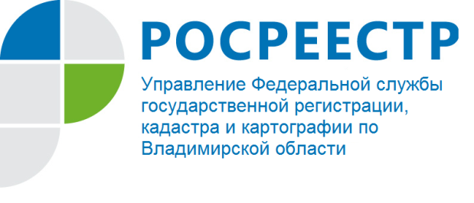
ПРЕСС-РЕЛИЗ

Управление Росреестра по Владимирской области информирует о новом порядке проведения комплексных кадастровых работ для коллективных сообществ

23 марта 2021 года вступил в силу разработанный при участии Росреестра Федеральный закон от 22 декабря 2020 года. № 445-ФЗ «О внесении изменений в отдельные законодательные акты Российской Федерации», которым регламентирована возможность участников садовых и гаражных товариществ, собственников недвижимости в коттеджных поселках самостоятельно инициировать проведение комплексных кадастровых работ.
До принятия данного закона действующее законодательство не предусматривало проведение комплексных кадастровых работ за счет внебюджетных средств. Правообладатели садовых и огородных земельных участков могли (как и сейчас) собрать деньги и обеспечить выполнение «обычных» кадастровых работ в отношении принадлежащих им земельных участков и (или) расположенных на них построек. В этом случае готовится один межевой план, при этом обязанность проведения согласования местоположения границ земельных участков и оформление актов отдельно по каждому уточняемому участку остается. Это приводит к существенному увеличению денежных затрат правообладателей.
Кроме того, при выполнении кадастровых работ таким способом каждый собственник самостоятельно должен обращаться в орган регистрации прав или оформлять нотариально удостоверенную доверенность, например, кадастровому инженеру, чтобы уполномоченное лицо от его имени обращалось в орган регистрации прав.
Сейчас сообщества получили возможность оформить единый документ на всю территорию – карту-план территории, определив точные характеристики объектов недвижимости, и, при наличии, исправить реестровые ошибки.
Необходимо учитывать, что проведение данной работы возможно при условии согласия правообладателей объектов недвижимости в границах конкретной территории на финансирование выполнения комплексных кадастровых работ.
Нужно отметить очевидные плюсы новелл, введенных в действие Законом № 445-ФЗ, к которым, в частности, относится снижение вероятности возникновения новых ошибок, поскольку одновременно уточняются границы группы земельных участков.
Кроме того, реализация Закона № 445-ФЗ также способствует наполнению Единого государственного реестра недвижимости актуальными и точными сведениями об объектах недвижимости, что в итоге обеспечивает защиту прав собственников при реализации инвестиционных и инфраструктурных проектов.

О Росреестре

Федеральная служба государственной регистрации, кадастра и картографии (Росреестр) является федеральным органом исполнительной власти, осуществляющим функции по государственной регистрации прав на недвижимое имущество и сделок с ним, по оказанию государственных услуг в сфере ведения государственного кадастра недвижимости, проведению государственного кадастрового учета недвижимого имущества, землеустройства, государственного мониторинга земель, навигационного обеспечения транспортного комплекса, а также функции по государственной кадастровой оценке, федеральному государственному надзору в области геодезии и картографии, государственному земельному надзору, надзору за деятельностью саморегулируемых организаций оценщиков, контролю деятельности саморегулируемых организаций арбитражных управляющих. Подведомственными учреждениями Росреестра являются ФГБУ «ФКП Росреестра» и ФГБУ «Центр геодезии, картографии и ИПД». В ведении Росреестра находится ФГУП «Ростехинвентаризация – Федеральное БТИ». Распоряжением Правительства Российской Федерации от 22.01.2020 № 55-р 22 января 2020 года руководителем Росреестра назначен О.А. Скуфинский.

Контакты для СМИ
Управление Росреестра по Владимирской области
г. Владимир, ул. Офицерская, д. 33-а
Отдел организации, мониторинга и контроля
(4922) 45-08-26

